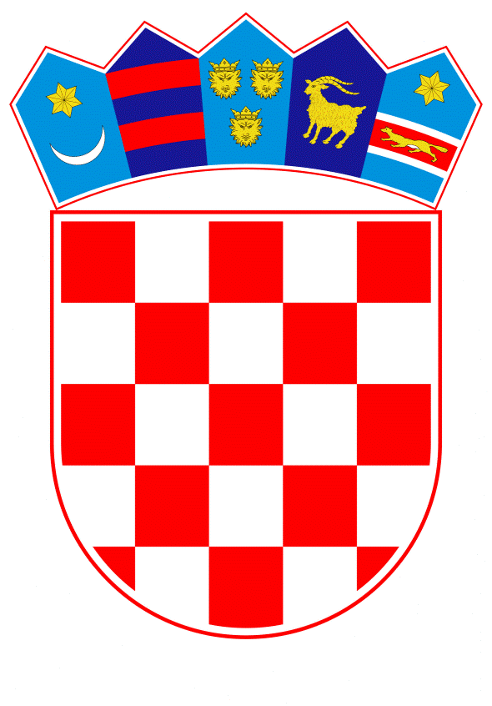
VLADA REPUBLIKE HRVATSKE

Zagreb, 8. travnja 2021.

__________________________________________________________________________
Predlagatelj: | Ministarstvo obrane
__________________________________________________________________________
Predmet: | Prijedlog zaključka u vezi s Memorandumom o suglasnosti između saveznog ministra obrane Republike Austrije i Ministarstva obrane Republike Hrvatske i Ministarstva obrane Mađarske i Ministarstva obrane Talijanske Republike i Ministarstva obrane Republike Slovenije u vezi s načelima za uspostavu i djelovanje DECI borbene skupine Europske unije koja će biti stavljena na raspolaganje Europskoj uniji u drugoj polovici 2021. godine (EUBG 2021-2)
__________________________________________________________________________

Banski dvori | Trg Sv. Marka 2 | 10000 Zagreb | tel. 01 4569 222 | vlada.gov.hr

PRIJEDLOG

Na temelju članka 20. Zakona o sklapanju i izvršavanju međunarodnih ugovora („Narodne novine“, broj 28/96.), Vlada Republike Hrvatske je na sjednici održanoj ___________ 2021. donijela

Z A K L J U Č A K

Vlada Republike Hrvatske je upoznata s Memorandumom o suglasnosti između saveznog ministra obrane Republike Austrije i Ministarstva obrane Republike Hrvatske i Ministarstva obrane Mađarske i Ministarstva obrane Talijanske Republike i Ministarstva obrane Republike Slovenije u vezi s načelima za uspostavu i djelovanje DECI borbene skupine Europske unije koja će biti stavljena na raspolaganje Europskoj uniji u drugoj polovici 2021. godine (EUBG 2021-2), u tekstu koji je Vladi Republike Hrvatske dostavilo Ministarstvo vanjskih i europskih poslova aktom, KLASA: 018-05/21-97/2, URBROJ: 521-IV-02-02/02-21-2, od 19. ožujka 2021.

KLASA:
URBROJ:

Zagreb,

PREDSJEDNIK

mr. sc. Andrej Plenković

